lombok з entity не варто застосовувати для генерації hashCode та equals. Можуть бути проблеми через рекурсію. Краще встановіть плагін JPABuddy - він вміє адекватні реалізації equals+hashcode генерить для ентіті-класів.

https://jpa-buddy.com/blog/hopefully-the-final-article-about-equals-and-hashcode-for-jpa-entities-with-db-generated-ids/ (змінено)

По меню Alt+Ins (Generate) якщо у вас встановлено JpaBuddy, то матимете таке меню (JPA Utilities):
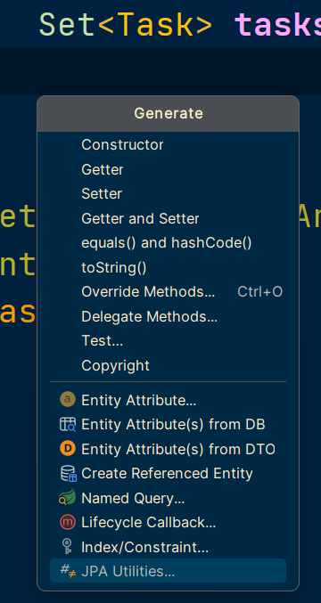 |  | 